Fix Pod pending vì lý do CPU của con Node đó cao, ko thể tạo thêm Pod

Đầu tiên phải describe cái pod pending tại sao pending

Kubectl get node master

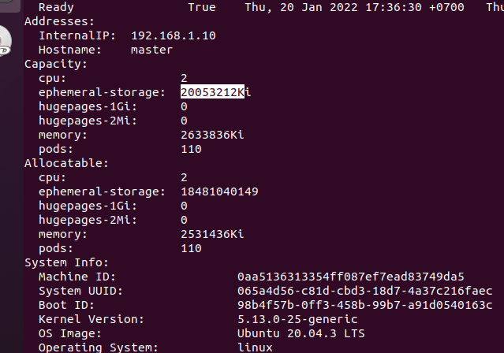

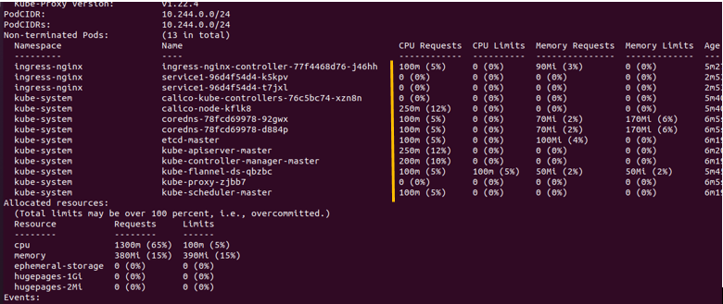

Đây là các Pod chiếm % của CPU node

Vd pod 1 đang chiếm 100m của cpu là 5% của cpu đó

Và + tổng lại thì cpu của node đã bị mất đi 65%

* Số còn lại sẽ = 1300m * 0,35 = 455m

Kubectl describe pod

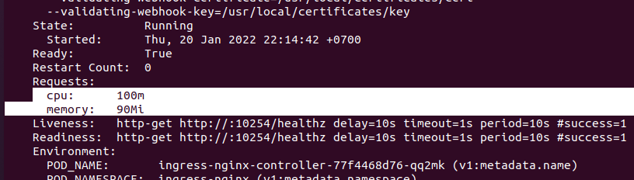

Pod này yêu cầu cpu là 100m và memory 90mi

Vậy => rằng pod này sẽ running trên node nào mà **request còn thừa của node > request của pod**

Còn nếu 100m > request cpu (còn lại) => pending

Vậy làm thế nào để hạ % cpu của node đó

Chỉ có cách scale deploy xuống, chỉ có pod, deploy là chiếm spu, còn svc thì ko chiếm ram,cpu

* Bài toán đặt ra là:
* có những pod nào đang chạy trên node đó
* deploy nào quản lý pod đó để scale

B1: kubectl describe no

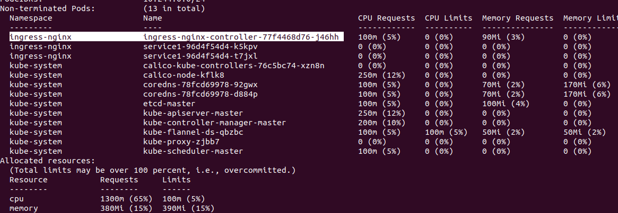

Đây cái pod ingress của namespace ingress-nginx đầu chiếm 5%, còn 2 svc kia n có chiếm tý resouce nào đâu

Kubecl edit no : check maxpod

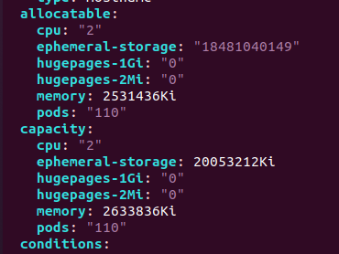

B2: Check pod trên node

kubectl get pod –A –o wide

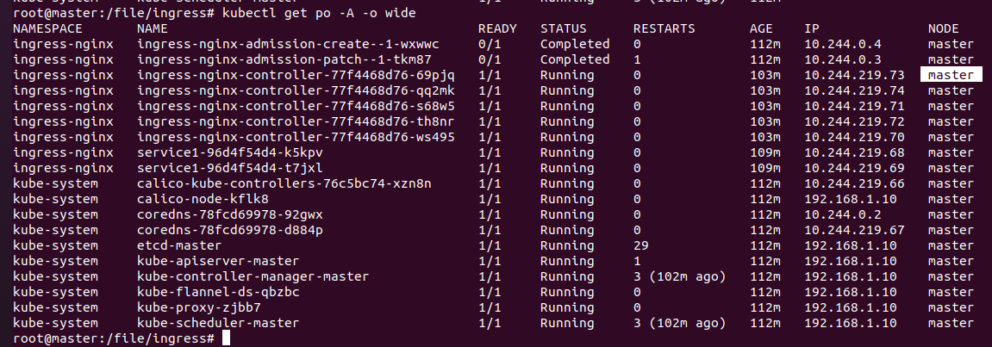

Oke hiện tại tất cả chúng đều trên node master

Vậy bgio xem deployment nào quản lý pod này thì dựa vào namespace

B3: kiểm tra deploy theo namespace

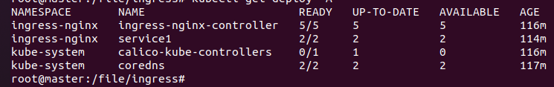

kubectl get deploy ingress-nginx-controller –n ingress-nginx –o yaml

hoặc kubectl edit deploy

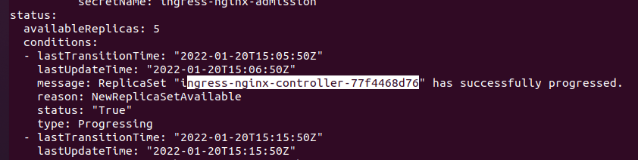

Và ở phần replicaset ta sẽ thấy phần đầu của deployment sẽ là **ingress-nginx-controller-77f4468d76** (xem ở mục status khi show)

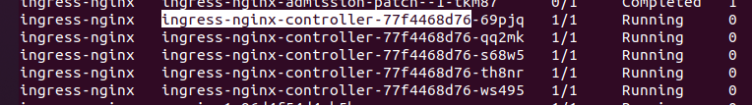

Oke vậy là tất cả các pod này do deployment quản lý

B4: Cuối cùng bgio là scale deployment tạm thời xuống

kubectl scale deploy …. –replicas=0

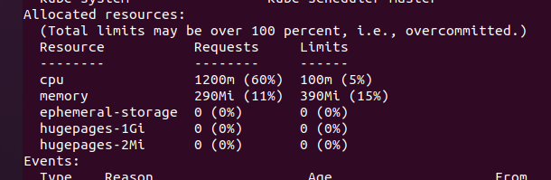

Oke n đã giảm từ 65% xuống 60%, lưu ý là chờ 1 lúc nhé

Khi scale deploy lên 20 pod thì lúc này

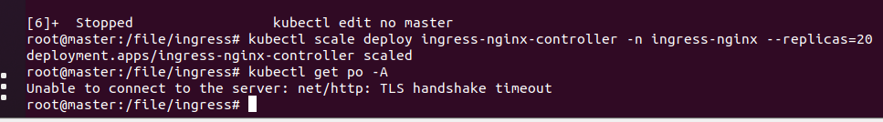

Mọi tương tác đầu bị time out,

Bởi vì sao

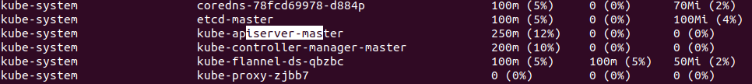

Bởi vì ta đang tương tác qua api server, mà api-server cũng chiếm resouce của node

Lúc này khi scale lên nhiều quá khiến node cao tải thì mặc nhiên là tương tác với api-server lúc này cũng bị treo

* time out khi dùng lệnh,
* chỉ còn cách scale xuống để giảm resouce